QFusion云平台
解决方案

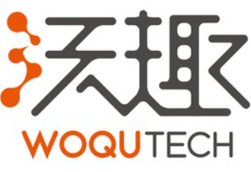

杭州沃趣科技
2023年04月

QFusion数据库私有云平台

平台总体设计思路
本次方案技术选择建议采用基于当前主流的云原生的技术特性，通过容器化部署，使关系数据库可以在整个服务器资源池中稳定地运行任何打包或定制的应用程序功能提供了最高级别的可用性和可扩展性，底层基础设施基于DaoCloud容器云平台，快速部署RDS数据库云平台。通过RDS平台支持多种类型数据库的能力，整合企业内部不同关系型数据库到统一的数据库私有云平台中管理，无论是Oracle、MySQL、SQL Server、Redis、TiDB、GaussDB、达梦等各种数据库，都可以实现快速的部署和统一监控管理。
通过基于云原生架构的数据库私有云真正将数据库资源池化，通过网络将服务交付给使用部门，只需通过一个WEB门户提交数据库需求申请，就可以快速获得所需要的数据库系统，省时省力。
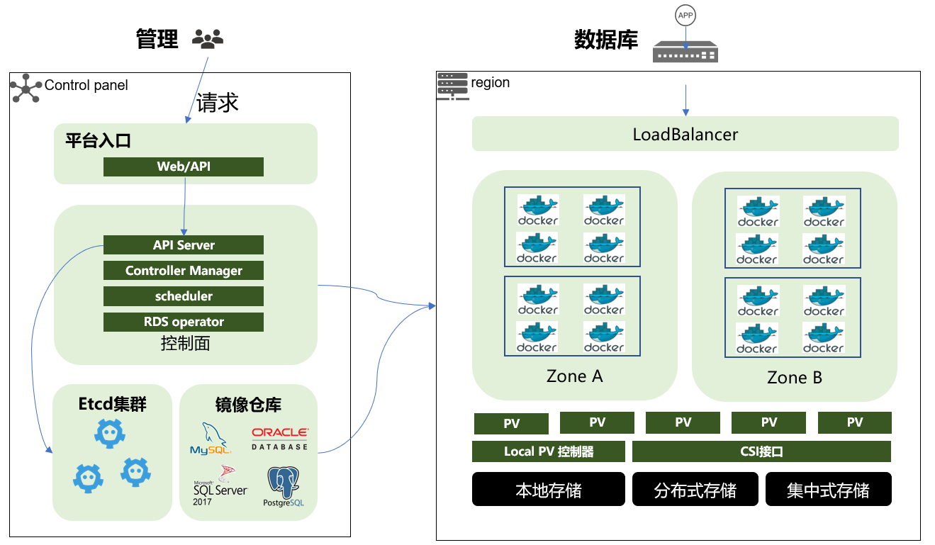

云原生数据库平台关键技术

IaaS基础资源
采用主流的私有云平台产品，无论是超融合、私有云、公有云的虚拟机资源还是容器云资源，云计算的能力已经受住了各种业务的考验，技术、产品已经非常成熟稳定，具备了向IT基础设施输出的强大能力，它能为RDS数据库平台提供高性能、高可靠性的数据存储服务，能够以超快的重建时间实现自动化自修复，提供卓越的可用性和可靠性。

分布式和容器化
数据库实例资源采用容器化运行方式，支持计算层的分布式扩展，存储层支持两种存储模式：本地化存储和分布式存储，数据库实例以容器的形态运行在在各个服务器上，无集中式机头的性能瓶颈，容器化技术有采用很好解决了分布式平台的资源调度、编排、部署、监控、配置管理、存储网络管理、安全、容器化应用支撑平台等问题，数据库的容器化平台管控平面只占用较少的CPU资源，提供比集中式机头更高的IOPS和吞吐量。

多数据副本
IaaS基础平台目前均有采用分布式存储的数据多副本备份机制来保证数据的可靠性，即同一份数据可以复制保存为2~3个副本，RDS平台也可自带分布式存储来专门针对纯裸金属物理机部署的场景。

数据一致性
数据一致性意味着当应用成功写入一份数据到存储系统时，存储系统的几个数据副本必然是一致的，当应用再次读时，无论在哪个副本上读取，都是之前写入的数据，数据库是有状态应用，云原生的数据库平台能结合容器技术特点和各类数据库应用的特点，融入专家级的数据库运维管理经验，确保在容器环境下当数据库实例有各种异常情况发生时，数据一致性。

容器资源排编
采用主流的Kubernetes工具容器资源排编实现无论是在物理机集群或虚拟机集群上调度和运行容器，提供容器自动部署、扩展和管理，满足了数据库容器化后数据库实例副本、水平自动扩展、命名与发现、负载均衡、滚动升级、资源监控等功能，依赖K8S的自动资源调度编排能力，实现容器的自动化部署和复制，在线随时扩展或收缩容器规模，提供数据库负载均衡，同时能快速的弱性升级扩容。

数据卷CSI管理
RDS平台集成kubernetes的CSI扩展组件。CSI是Container Storage Interface的简称，旨在能为容器编排引擎和存储系统间建立一套标准的存储调用接口，通过该接口能为容器编排引擎提供存储服务。
可根据容器数据库高可用的使用场景，防止实例编排调度过程对PVC卷进行双写操作造成数据页损害，分布式存储端加入ACL控制逻辑单元。将故障node节点的PVC卷设置成RO(Read-Only)。

高可用切换
RDS平台的工作节点不可用或数据库实例本身发生任何异常情况，导致实例crash后，集群将重新调度该实例资源到可用的工作节点后，通过分布式文件系统挂载原先的数据volume卷，保证实例高可用和数据的一致性。

读写分离
RDS平台提供MySQL主从异步复制的数据库集群，最多支持申请一主多从的MySQL数据库集群，平台的MySQL主从复制集群不直接对外提供服务，应用通过访问数据库中间件，进行写请求和读请求的分发，实现应用访问读写分离功能。

备份恢复
平台集成备份工具xtrabackup，提供在线物理热备份能力，设置集群备份策略或者完成第一次的在线物理热备份。

监控告警
平台集成云原生Promethues+Grafana组件，提供宿主机操作系统、数据库实例、中间件等监控展示和告警设置。

日志采集
平台集成EFK(Elasticsearch+Fluentd+Kibana)云原生组件，采集容器化MySQL实例运行态的错误日志和MyCAT中间件云形态的中间件日志，直观的展示不同告警级别的完整日志信息，以供运维人员进行查看，满足数据库平台日常运维需求。

数据库版本升级
云原生数据库平台，支持在线无缝平滑滚动升级，业务不需要停机。

平台稳定性保障
技术上通过K8S自身集群提供可靠稳定的云原生基座系统，采用本地存储模式，保证存储本地最优性能，在从基础架构上通过k8s operator数据库业务自动编排能力，实现数据库层业务的高可用，比如：mysql主、备，MGR集群等，来实现数据库业务持续对外服务的能力。保证系统能够连续7×24小时不间断工作。

平台整体功能模块概述
编号 | 一级模块 | 二级模块 | 模块概述 | 功能清单 | 功能详述
 | 主页仪表盘 | / | 平台数据库实例数量及平台状态监控概览 | Dashboard主页 | 总览页面展示平台内工作节点总览，CPU信息，内存使用信息，IP使用信息，数据库实例，数据库中间件，存储总览
 |  |  |  | Dashboard主页 | 展示告警总数、告警详情
 |  |  |  | Dashboard主页 | 展示数据库实例空间使用前10的数据库容器，显示实例名称、卷类型、已使用空间大小、数据卷分配容量、运行状态等信息。
 |  |  |  | Dashboard主页 | 展示存储性能、IOPS等性能曲线
 | 数据库mysql | 主从集群 | 创建、查看、删除、管理所有mysql主从架构的数据库实例 | 查看Mysql高可靠集群实例列表 | 显示集群名称、集群ID、访问地址、端口、规模、标签、集群类型、状态、最近日志、创建时间等实例信息
 |  |  |  | 创建mysql数据库集群 | 填写高可靠集群名称，选择mysql版本，从库数量，计算规格，存储类型、数据空间大小，最大连接数，IOPS限制等。
 |  |  |  | mysql数据库实例管理操作 | 实例重启、禁用、配置变更、设置标签、修改实例名称、复制实例ID、进入维护模式、释放实例集群、账号管理、访问安全、备份管理、日志管理、SQL审计、参数设置、实例迁移、主备切换、监控告警设置等
 |  | MGR集群 | 创建、查看、删除、管理所有mysql 8.0 MGR集群的数据库实例 | 查看MGR Mysql高可靠集群实例列表 | 显示集群名称、集群ID、访问地址、端口、规模、标签、集群类型、状态、最近日志、创建时间等实例信息
 |  |  |  | 创建MGR mysql数据库集群 | 填写高可靠集群名称，选择mysql版本，从库数量，计算规格，存储类型、数据空间大小，最大连接数，IOPS限制等。
 |  |  |  | mysql数据库实例管理操作 | 实例重启、禁用、配置变更、设置标签、修改实例名称、复制实例ID、进入维护模式、释放实例集群、账号管理、访问安全、备份管理、日志管理、SQL审计、参数设置、实例迁移、监控告警设置等
 |  | 中间件 | 创建、查看、删除、管理所有中间件实例 | 中间件实例列表 | 计算规格扩展（cpu、内存）、数据空间大小、归档空间大小扩展
 |  |  |  | 创建中间件 | 新建中间件，关联数据库实例
 |  |  |  | 中间件数据库实例管理操作 | 中间件名称修改、副本数量修改、设置标签、修改实例名、复制实例ID、规格修改、从库延迟阈值修改
 | 数据库oracle | / | 创建、查看、删除、管理所有oracle数据库实例 | 查看oracle高可靠集群实例列表 | 显示集群名称、集群ID、访问地址、端口、规模、标签、集群类型、状态、最近日志、创建时间等实例信息
 |  |  |  | 创建oracle ADG高可用架构实例 | 填写OracleSID名称，选择oracle版本，从库数量，计算规格，存储类型、数据空间大小、归档空间大小等。
 |  |  |  | oracle数据库实例管理功能 | 实例重启、禁用、配置变更、设置标签、修改实例名称、复制实例名、进入维护模式、释放实例集群、账号管理、访问安全、备份管理、日志管理、SQL审计、参数设置、主备切换、监控告警设置等
 | 数据库SQLserver | / | 创建、查看、删除、管理sqlserver数据库实例 | 查看sqlserver高可靠集群实例列表 | 显示集群名称、集群ID、访问地址、端口、规模、标签、集群类型、状态、最近日志、创建时间等实例信息
 |  |  |  | 创建SQLServer高可用架构实例 | 填写高可靠集群名称，选择sqlserver版本，从库数量，计算规格，存储类型、数据空间大小，最大连接数，IOPS限制等。
 |  |  |  | SQLServer数据库实例管理功能 | 实例重启、禁用、配置变更、设置标签、修改实例名称、复制实例名、进入维护模式、释放实例集群、账号管理、访问安全、备份管理、日志管理、SQL审计、参数设置、实例迁移、主备切换、监控告警设置等
 | 数据库Redis | / | 创建、查看、删除、管理redis数据库实例 | 查看Redis高可靠集群实例列表 | 显示集群名称、集群ID、访问地址、端口、规模、标签、集群类型、状态、最近日志、创建时间等实例信息
 |  |  |  | 创建Redis实例 | 填写集群名称，选择redis版本，集群模式（单实例、主从哨兵、集群模式），实例规格，存储类型、存储空间大小，最大连接数等。
 |  |  |  | Redis数据库实例管理功能 | 实例重启、禁用、配置变更、设置标签、修改实例名称、复制实例名、进入维护模式、释放实例集群、账号管理、访问安全、备份管理、日志管理、参数设置、监控告警设置等
 | TiDB高可靠实例 | / | 创建、查看、删除、管理TiDB  数据库实例 | 查看Tidb集群实例列表 | 显示集群名称、集群ID、访问地址、端口、规模、标签、集群类型、状态、最近日志、创建时间等实例信息
 |  |  |  | 创建TiDB实例 | 填写集群名称，选择TiDB版本，存储副三本、集群规格配置，存储类型、存储名称、IOPS限制、最大连接数等。
 |  |  |  | TiDB数据库实例管理功能 | 实例重启、禁用、设置标签、修改实例名称、复制实例名、进入维护模式、释放实例集群、账号管理、数据库管理、访问安全、备份管理、日志管理、SQL审计、参数设置、监控告警设置等
 | PostgreSQL | / | 创建、查看、删除、管理PostgreSQL  数据库实例 | 查看PostgreSQL集群实例列表 | 显示集群名称、集群ID、访问地址、端口、规模、标签、数据库版本、规格、运行状态、所有者、创建时间等实例信息
 |  |  |  | 创建PostgreSQL实例 | 填写集群名称，选择数据库版本，集群规格配置，存储类型、存储名称、备份接口、IOPS限制等。
 |  |  |  | PostgreSQL数据库实例管理功能 | 集群禁用启用、设置标签、修改实例名称、配置变更、进入维护模式、释放实例集群、账号管理、数据库管理、访问安全、备份管理、日志管理、监控告警设置等
 | MongoDB | / | 创建、查看、删除、管理MongoDB  数据库实例 | 查看MongoDB集群实例列表 | 显示集群名称、集群ID、访问地址、端口、规模、标签、数据库版本、规格、运行状态、所有者、创建时间等实例信息
 |  |  |  | 创建MongoDB实例 | 填写集群名称，选择数据库版本、数据库模式、存储类型、存储名称、集群规格配置，IOPS限制、最大连接数等。
 |  |  |  | MongoDB数据库实例管理功能 | 实例重启、禁用、设置标签、修改实例名称、配置变更、进入维护模式、释放实例集群、账号管理、数据库管理、访问安全、备份管理、日志管理、SQL审计、监控告警设置等
 | 数据库管理DMS | SQL窗口 | SQL执行窗口功能 | SQL执行窗口功能 | 支持SQL执行，自动补全，格式化，执行计划，结果集导出，元数据查看导出
 |  | SQL审核 | SQL审核功能 | SQL审核功能 | 风险SQL/慢查询SQL/无主键表等风险对象筛查，支持语法解析并提供支持自定义审核规则
 |  | 数据库巡检 | 数据库巡检 | 数据库深度巡检 | 数据库健康深度检测，系统环境检测，支持自定义巡检规则
 | 备份任务服务管理 | 备份任管理 | 查看、禁用、启用、管理备份任务 | 查看、禁用、启用、管理备份任务 | 查看、禁用、启用、修改备份接口、禁用备份接口等
 |  | NAS存储配置 | 查看、添加、修改NAS存储配置 | 查看、添加、修改NAS存储配置任务 | 查看、添加、修改、检查NAS存储配置
 |  | S3存储配置 | 查看、添加、修改NAS存储配置 | 查看、添加、修改NAS存储配置任务 | 查看、添加、修改、检查S3存储配置
 | 告警中心 | 告警中心 | 查看筛选告警情况 | 实时告警 | 统计严重告警次数最多的对象、可按对象类型、时间进行统计，告警列表显示最新告警时间、严重性、监控对象、告警项、告警信息等
 |  |  |  | 历史告警 | 统计严重告警次数最多的对象、可按对象类型、时间进行统计历史告警，告警列表显示历史告警时间、严重性、监控对象、告警项、告警信息等
 |  | 实例配置 | 查看告警实例配置情况 | 查看告警实例配置情况 | 查看监控对象、对象类型、告警方式、接收人、告警状态、编辑、禁用等
 |  | 告警收发 | 查看、配置告警接收方式 | 告警收发-邮件服务设置 | 告警邮件传输协议，类型，SMTP端口、SMTP帐号、SMTP密码\邮件接收组组名、组员名单、备注信息等配置信息
 | 工作节点 | / | 查看平台工作节点状态信息 | 工作节点-列表显示 | 显示平台的物理节点信息，包括节点名称、地址、cpu数量、内存大小、状态、创建时间等信息
 |  |  |  | 工作节点-资源曲线 | 目录空间使用率、cpu使用率、可用内存、系统负载
 |  |  |  | 工作节点-基本信息展示 | 节点详情（包括机器ID，内核版本，操作系统等）、已分配资源（cpu、内存、pods）、容器组
 |  |  |  | 工作节点-监控 | 监控节点系统负载，cpu使用详情、内存分布、根目录空间使用率、上下文切换、网络负载、IO活动
 | 存储管理 | 本地存储 | 查看POD挂载存储信息 | 查看POD挂载存储信息 | 显示存储卷名称、卷类型、总量、已使用、绑定实例、状态、访问模式等信息
 |  | 外部存储 | 查看POD挂载外部存储信息 | 查看POD挂载外部存储信息 | 显示存储卷名称、卷类型、总量、已使用、绑定实例、状态、访问模式等信息
 | 组架架构 | 部门 | 查看部门信息 | 查看部门信息 | 查看部门名称、负责人、用户数、CPU配额、内存配额、IOPS配额、使用空间配额、备份接口、修改、删除部门
 |  | 用户 | 查看用户信息 | 查看用户信息 | 查看用户名、角色、所属部门、邮箱、手机、创建时间、描述、修改、删除等
 | 权限管理 | 菜单管理 | 新增、查看、修改用户可操作菜单 | 查看、修改用户可操作菜单 | 查看、修改用户可操作的平台菜单，可屏幕菜单功能
 |  | 角色管理 | 创建、查看、修改角色 | 创建、查看、修改角色 | 创建、查看、修改角色，可关联对应的菜单权限管理
 | 智能巡检 | 系统巡检 | 平台全局巡检 | 平台全局巡检 | 查看命名空间资源限制情况、节点资源状态、存储信息、数据库实例总数，触发巡检功能，下载巡检报告功能。
 |  | 部门巡检 | 部门下资源巡检 | 指定部门资源巡检 | 巡检所有部门并下载报告
 | 平台管理 | 平台管理员 | 超级管理员管理 | 创建、查看、修改、删除超级管理员 | 创建、查看、修改、删除超级管理员
 |  | IP地址池管理 | 数据库实例地址IP配置 | 创建、查看、修改、删除IP地址和端口 | 添加、查看、修改、删除数据库实例IP地址和端口，支持多IP地址段添加
 |  | 全局策略 | 平台全局设置 | 平台全局设置 | 查看和开启、关闭平台全局设置
 |  | 数据库镜像 | 数据库镜像管理 | 数据库镜像管理 | 可以查看、导入数据库镜像
 | 实例回收站 | 回收站功能 | 回收站功能 | 回收站功能 | 删除实例之后先到回收站，再彻底删除

平台核心功能概述

基本功能
- 提供统一的前端web页面，通过表单创建指定的数据库版本，cpu内存规格，数据空间、备份空间创建数据库集群。
- 修改实例集群规模
- 修改实例计算/存储规格

监控告警
- 采用promethues+exporter的架构，通过RDS exporter组件，定期采集数据库实例运行过程的指标，将采集后的指标存储到promethues集群进行存储

日志监控
- 采用elasticsearch+fluen-bit的方式采集和存储日志数据，其中fluent-bit组件会监听所有节点的标准容器镜像输出目录/var/lib/containers/*.log，将数据封装成json格式存储到elasticsearch

租户管理
- 集群管理员可配置不同租户，不同租户之间申请的资源相互隔离
- 集群管理员可租户配额，配额包括租户可用CPU、内存和IOPS

高可用故障自动切换
当实例所在机器不可用时，数据库实例自动完成主、备的切换，无须人工干预。同时提供手动迁移功能，可手动迁移到其它机器，平台界面化迁移功能，可指定机器来迁移，迁移时会在指定机器创建一个新的实例，待新的实例正常后，再删除原来旧实例

DMS数据库管理功能
提供数据库在统一管理平台内部即可进行数据库SQL窗口和、SQL审核、数据库深度巡检功能，在SQL窗口内SQL执行，自动补全，格式化，执行计划，结果集导出，元数据查看导出，同时提供风险SQL/慢查询SQL/无主键表等风险对象筛查，支持语法解析并提供支持自定义审核规则，
包含数据库健康深度检测，系统环境检测，支持自定义巡检规则等功能。

产品功能组件说明

Webserver
此组件为管控平台和UI界面，提供的可视化管理页面，包括前端UI、RestfulAPI服务、用户认证auth和CMDB中心。

Web终端控制台
此组件会调用Docker Remote API，在页面终端控制台，方便用户使用终端命令对集群和数据库进行操作。前端web与后台webserver建立一个websocker服务，webserver首先会调用Docker Remote API创建一个exec(/bin/shell)，前端传递的指令通过这个exec执行，并返回结果。
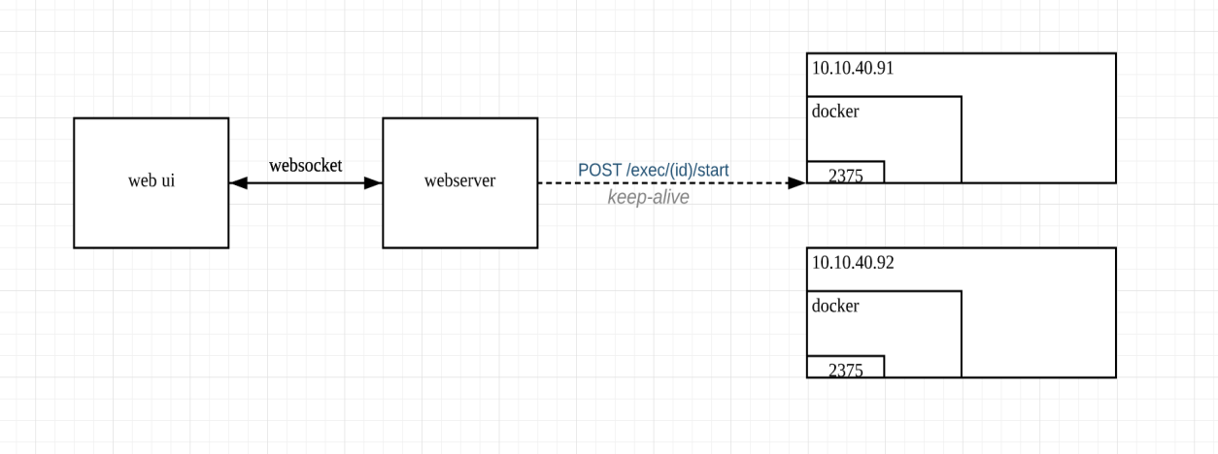

备份任务管理
此组件会调用k8s的Job或 Cronjob控制器，支持所有创建数据库实例的全量以及增量方式的备份，支持基于时间点的恢复，并且备份接口支持S3或者NAS。
Backup任务根据指定的备份策略，定时的创建执行增量或全量备份的Job，创建的Job会根据指定的存储接口，将生成的备份文件保存下来。
支持不同类型的存储接口，包括NFS，S3，SSH。任务管理会根据清理策略，定时的清理无用的备份文件。追踪备份Job和清理Job的执行状态，记录当前Job的执行状态。删除Backup资源，会自动清空相关联的备份数据。

监控告警
此组件采用的promethues和grafana组件，集成promethues和grafana组件，通过实现相关exporter采集组件，定期收集集群节点、系统组件和数据库实例的运行状态，提供可配置的告警模版，支持邮件和短信的方式，发送告警信息。

日志采集
此组件集成EFK组件，即elasticsearch、fluentd和kiabana。每台节点上运行fluentbit组件采集所需要的日志信息到elasticsearch存储成json格式，通过kiabana平台展示日志信息。
平台日志包括数据库实例运行日志，慢SQL日志，审计SQL，操作日志物理服务器日志等。

租户管理
此组件是采用k8s的namespace进行资源隔离和cgroup进行资源限制，支持管理员和多租户功能，租户创建的资源对应k8s的namespace，网络采用默认隔离策略。管理员可以创建租户，设置租户可用的配额，包括计算、存储容量。

智能巡检
此组件会调用k8s的job完成巡检业务，平台集成智能巡检功能，支持集群系统巡检和租户巡检两个纬度。集群巡检可了解当前平台的运行情况，包括系统组件，节点状态，数据库实例运行状态以及资源详情等。
租户巡检包括每个租户命名空间下的实例资源使用情况，包括CPU、内存、IOPS和存储空间容量，提供巡检结果下载功能。

服务暴露
此组件是通过k8s的kube-proxy提供服务暴露。服务暴露特指从k8s集群外部访问集群内部的服务，k8s提供暴露服务的方式目前只有三种：LoadBlancer Service、NodePort Service、Ingress。其中LB是公有云厂商提供网络方案，自建k8s集群通过NdePort及Ingress的方式，外部集群暴露服务。
数据库连接通过四层TCP传输，为了保证应用的透明和连续性，需要提供统一的VIP+端口的方式进行访问。
平台内置Keepalived组件负责VIP的高可用性，当VIP绑定的物理服务器出现异常，能够在极短时间内（秒级）重新绑定其他物理机持久对外提供访问的能力。

平台界面能力

总览图
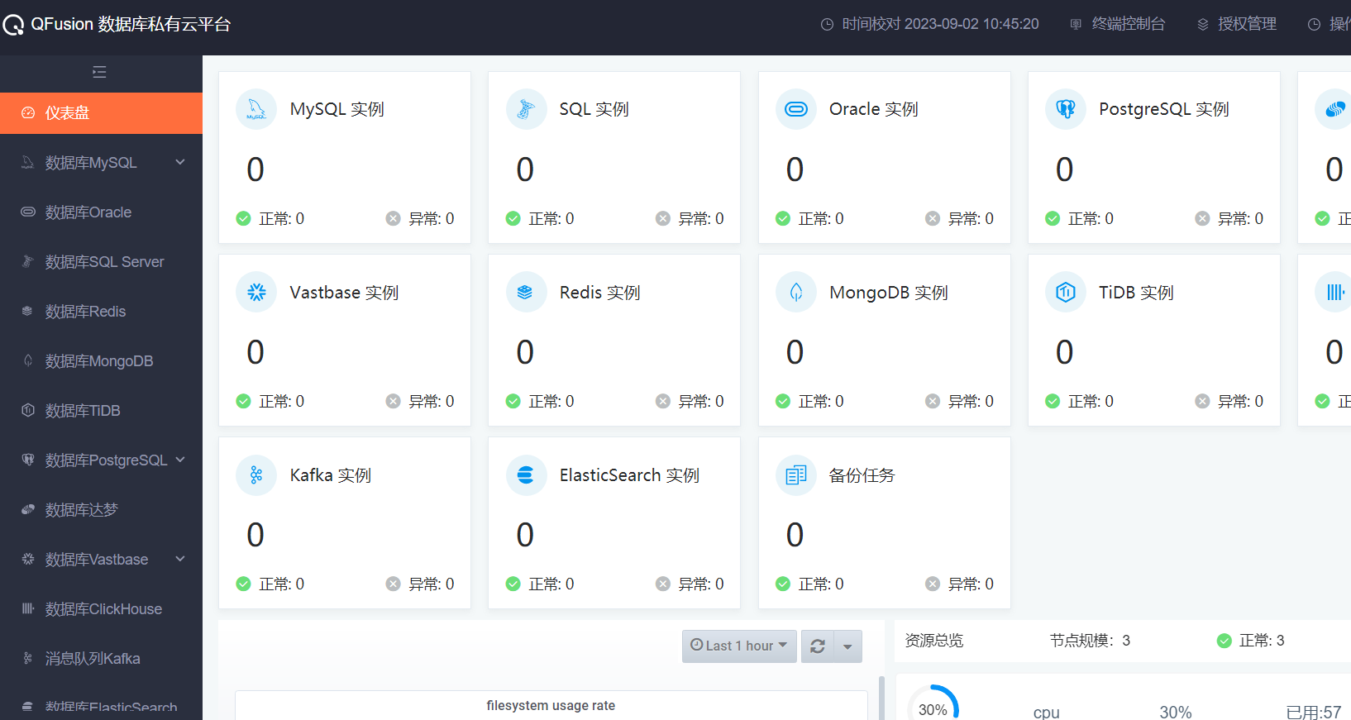

Mysql高可用
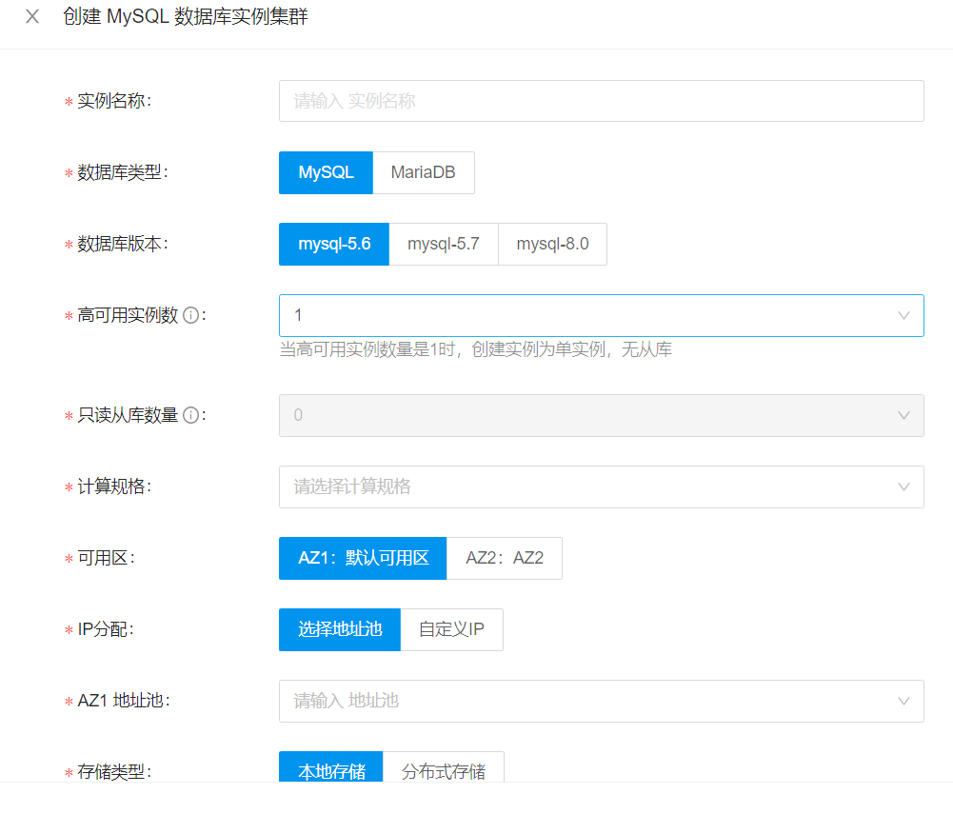

SQLSERVER高可用
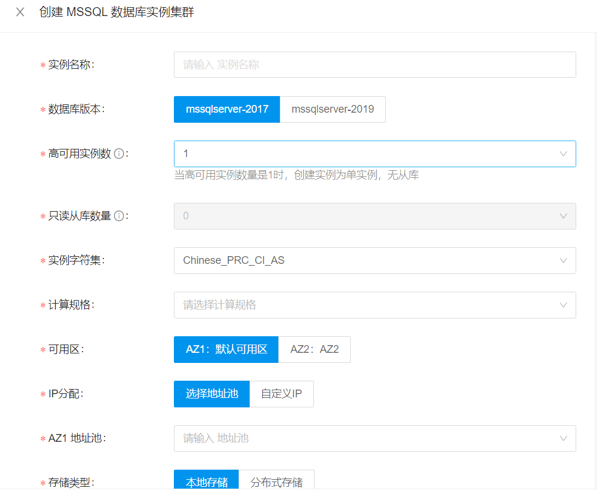

REDIS集群和哨兵
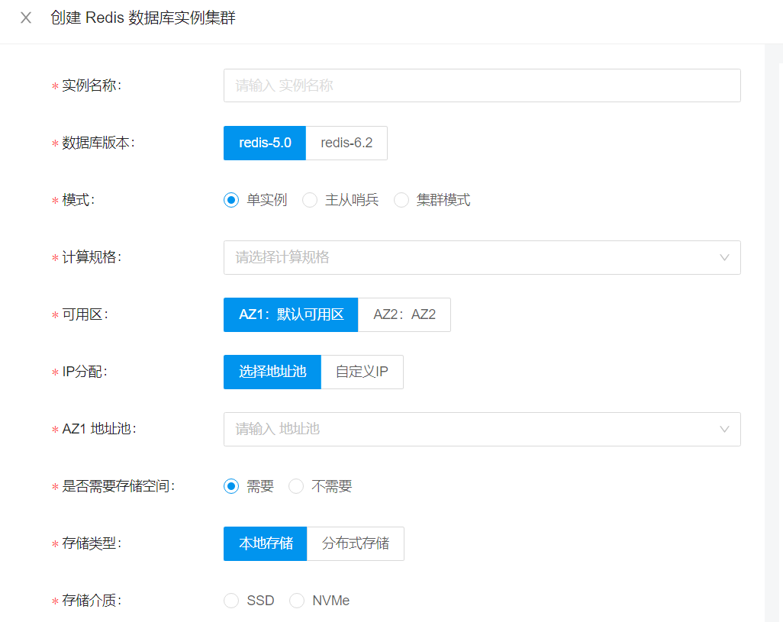

MongoDB分片和副本集
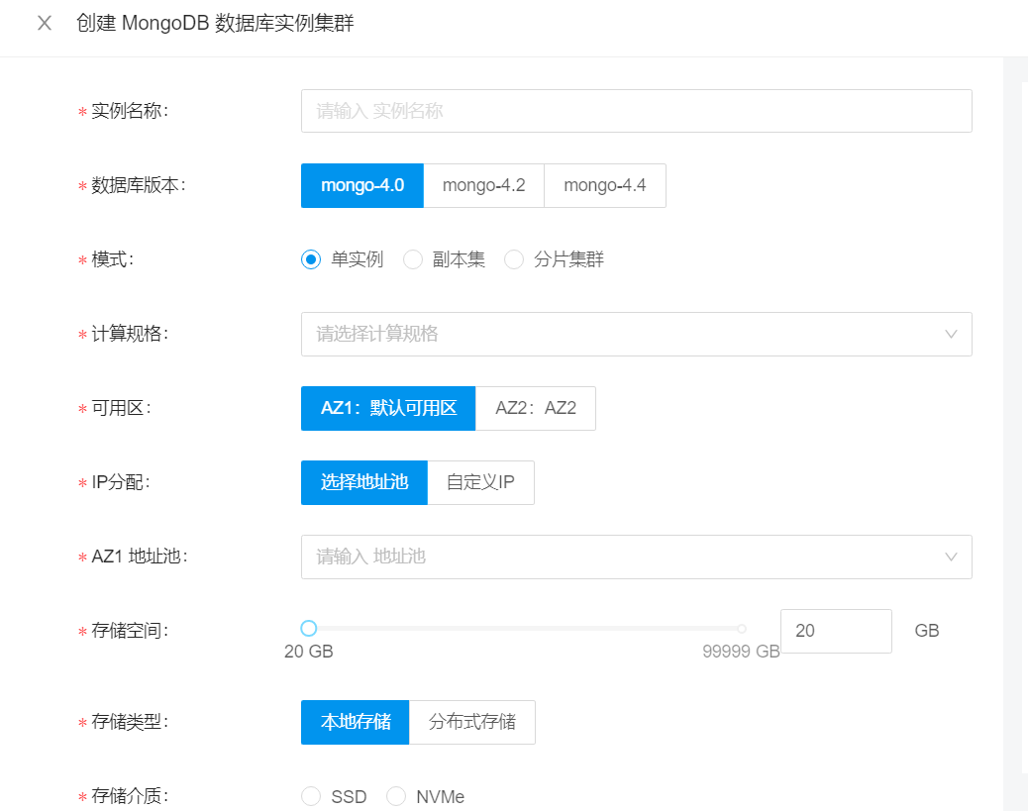

postgressql高可用
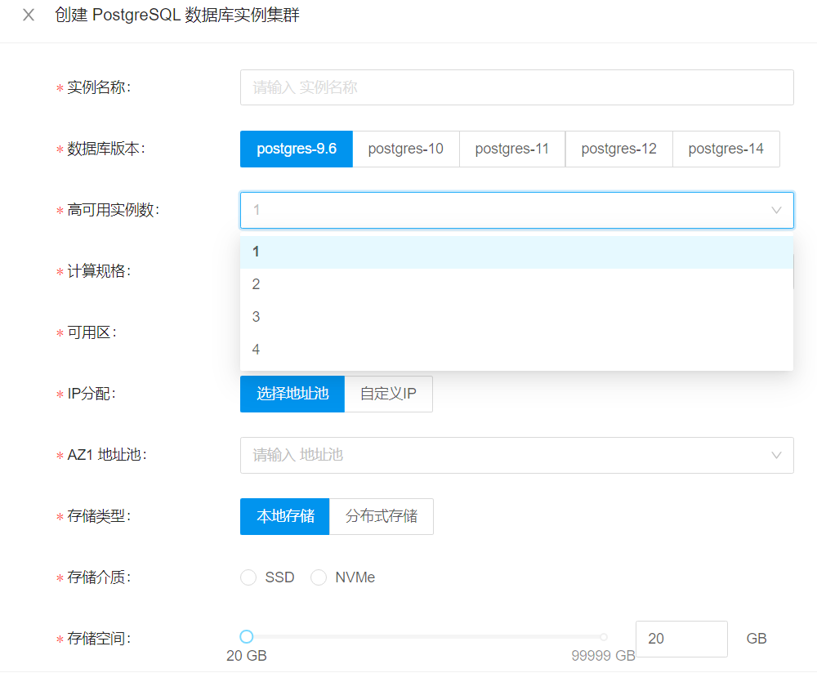

分布式数据库TIDB
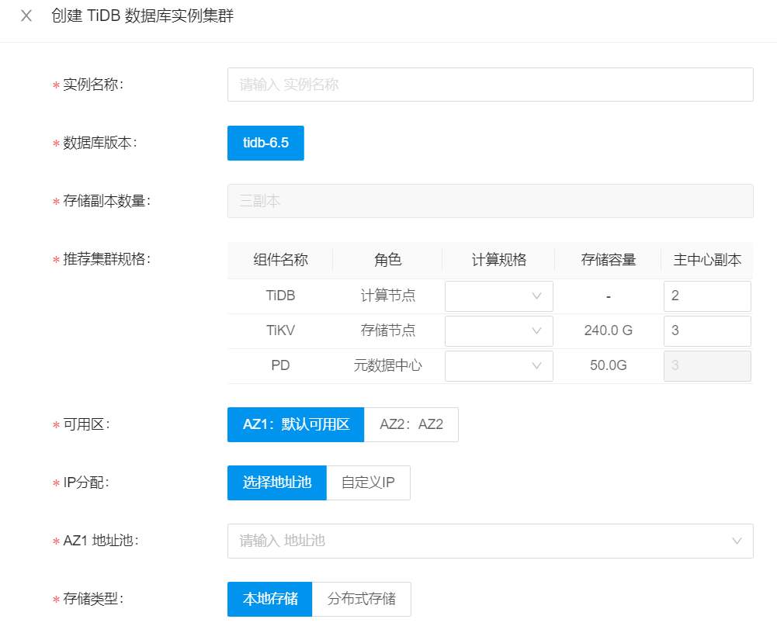

达梦数据库高可用
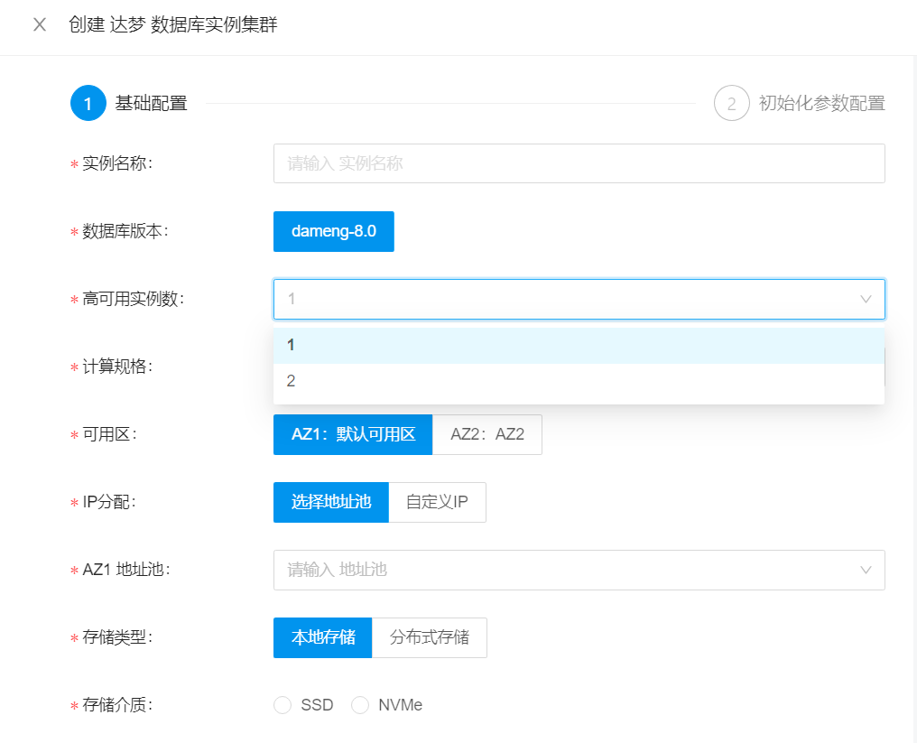

数仓数据库ClickHouse
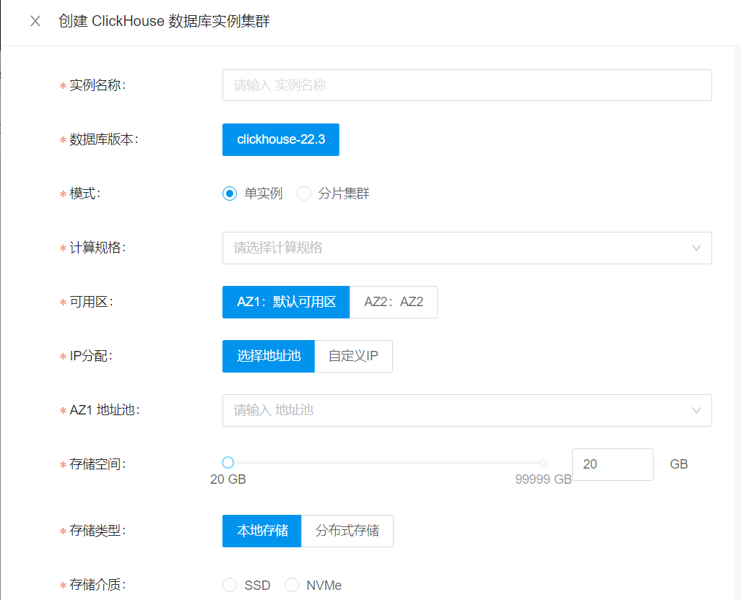

消息队列kafka
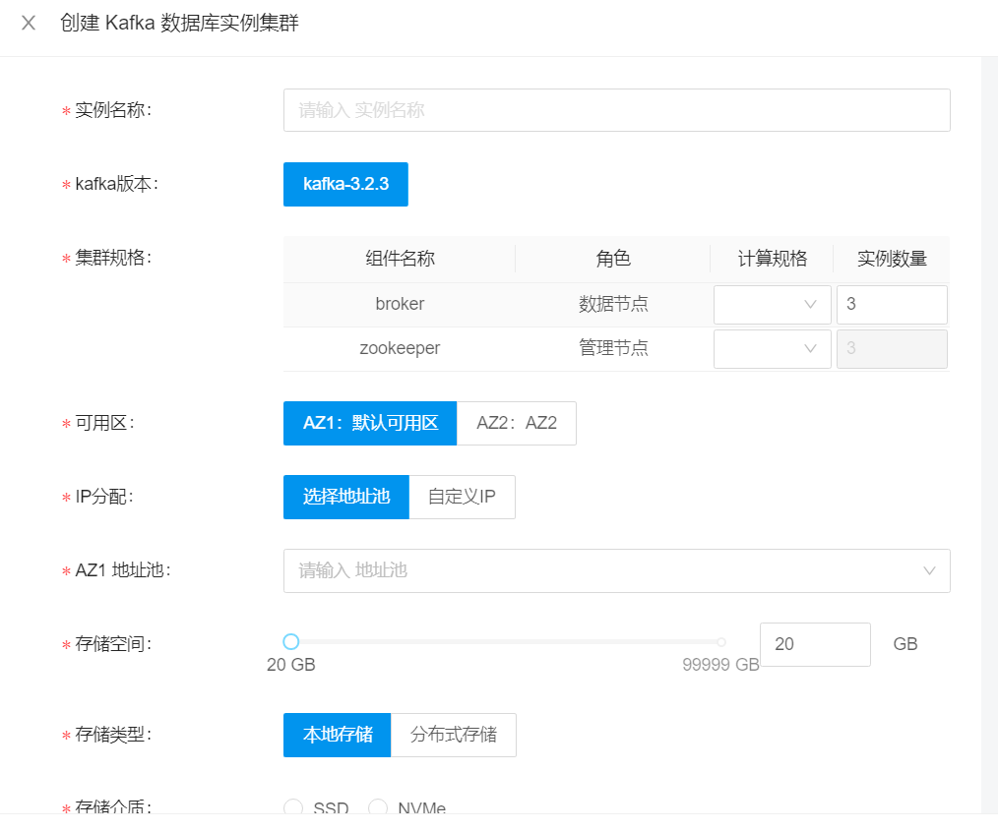

搜索数据库ElasticSearch

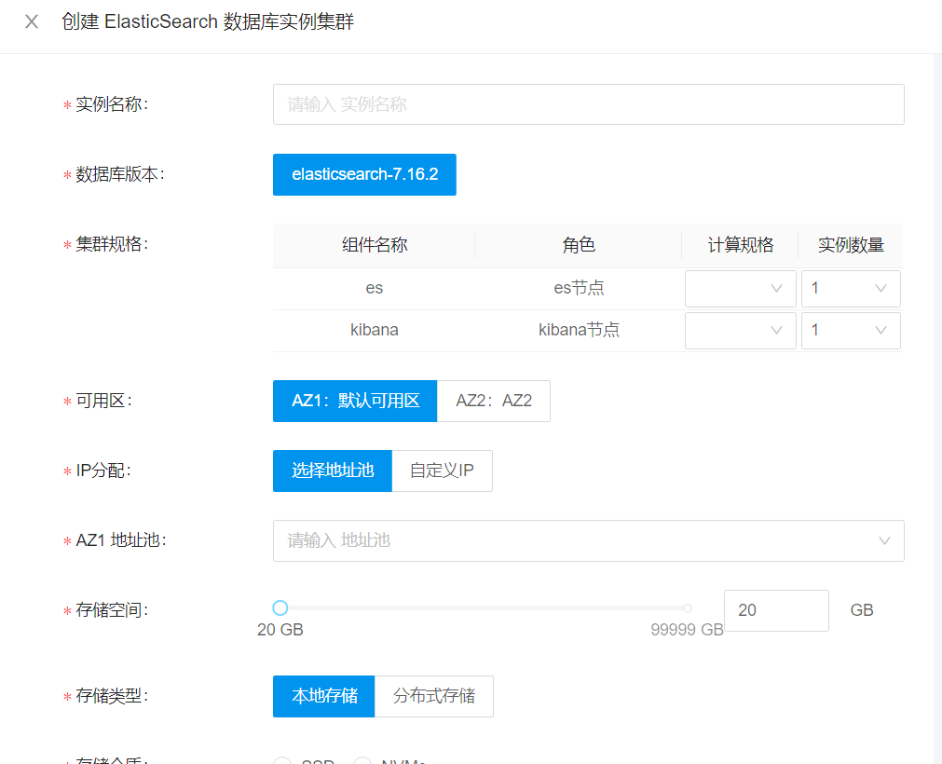
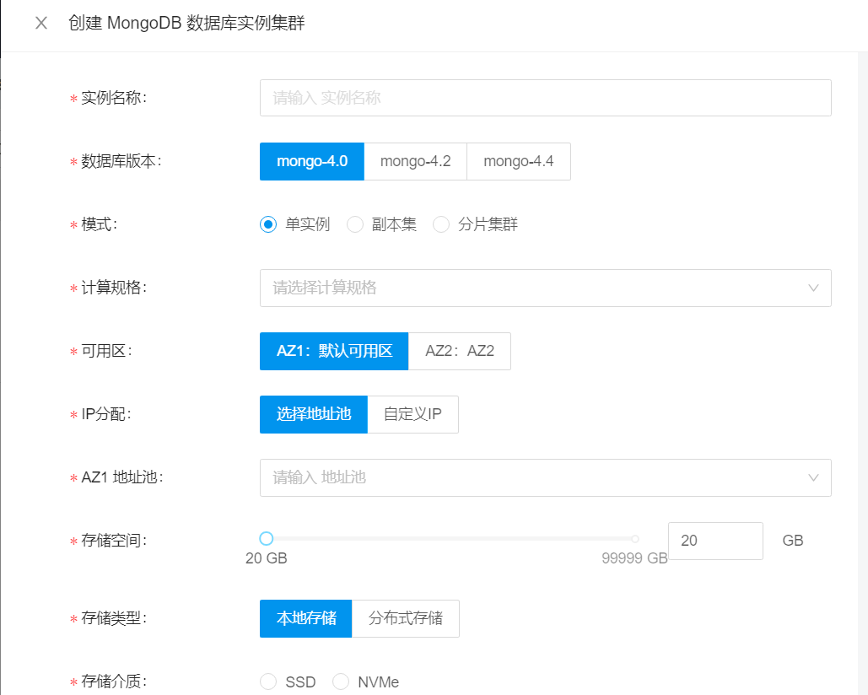

告警配置中心
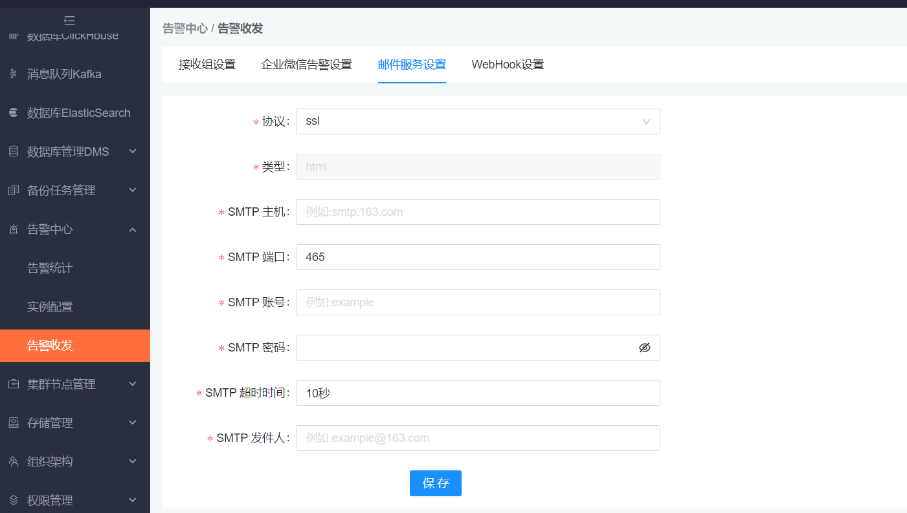
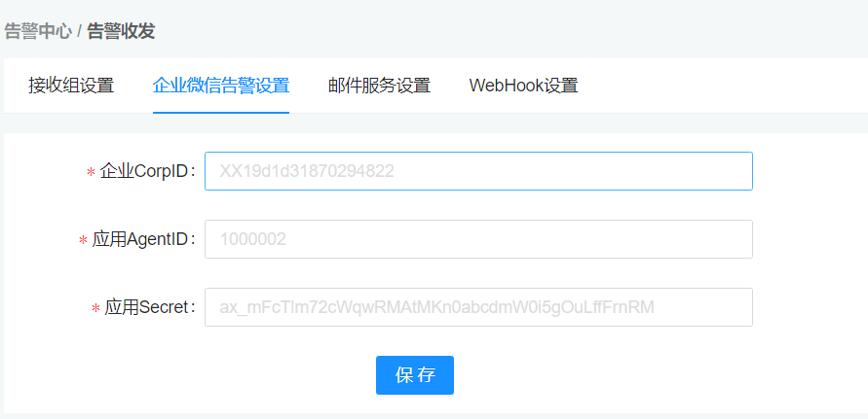

集群管理节点
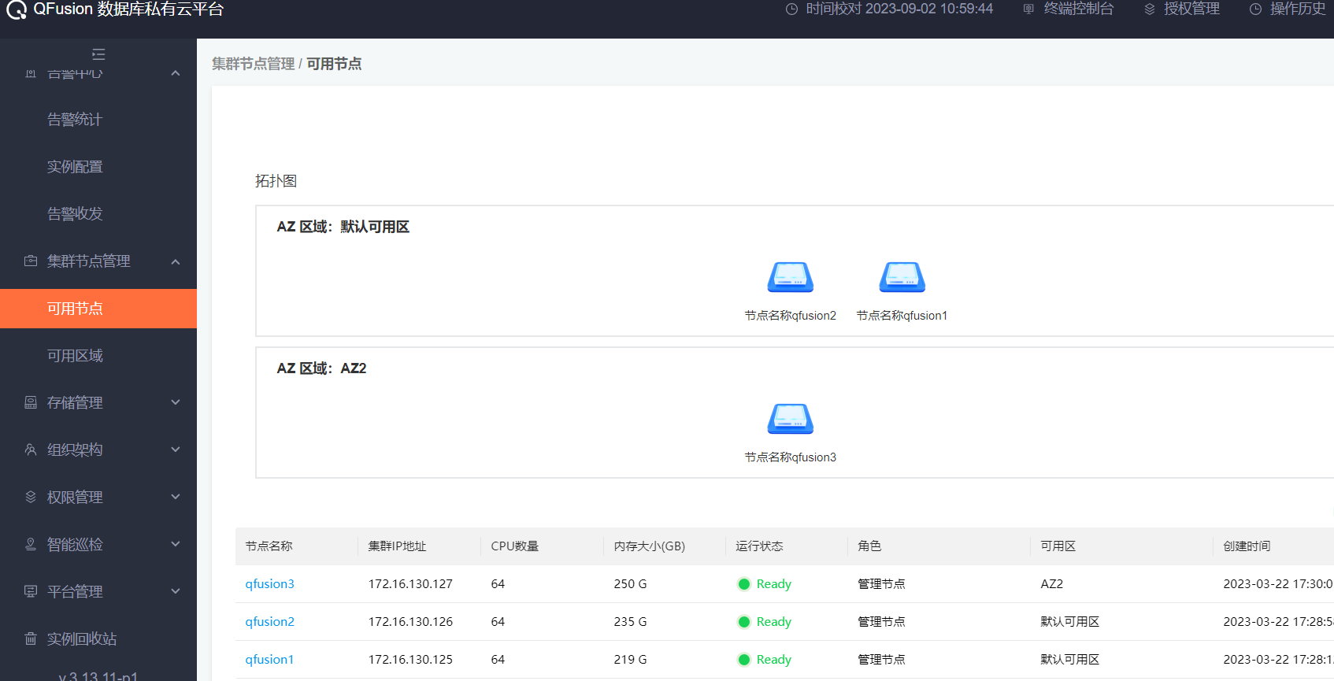
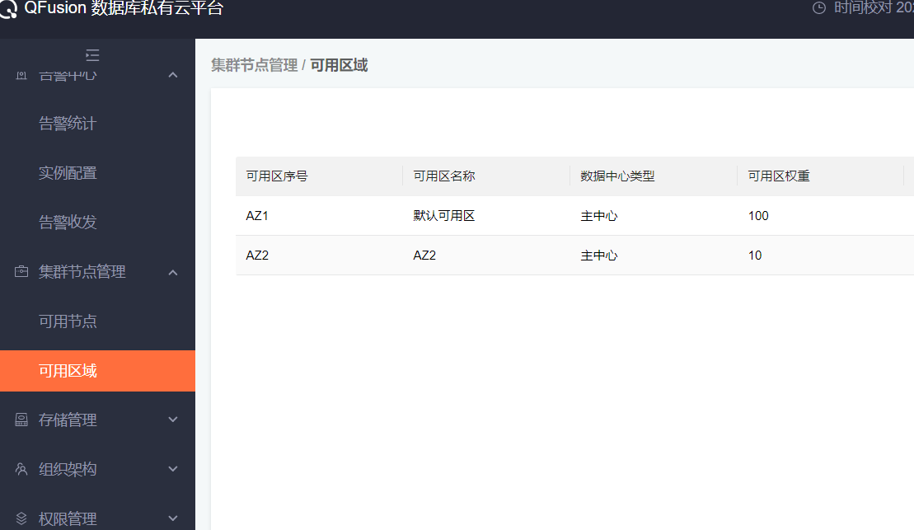

存储管理中心
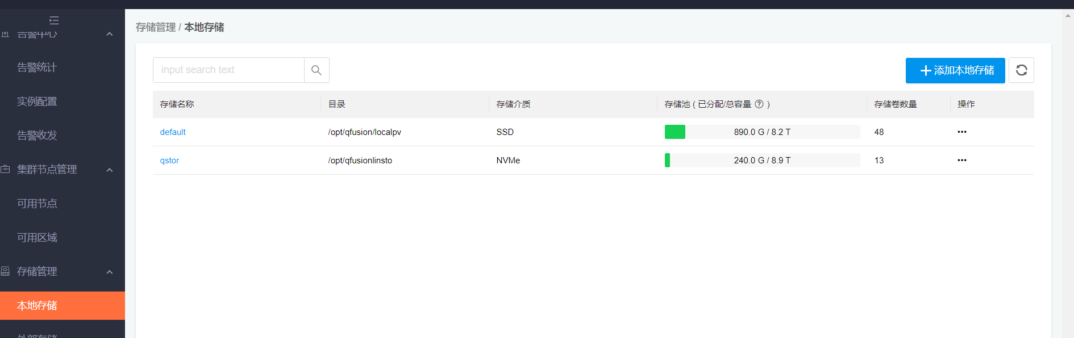

巡检界面
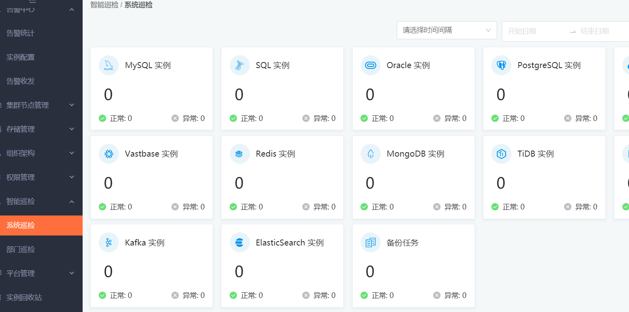
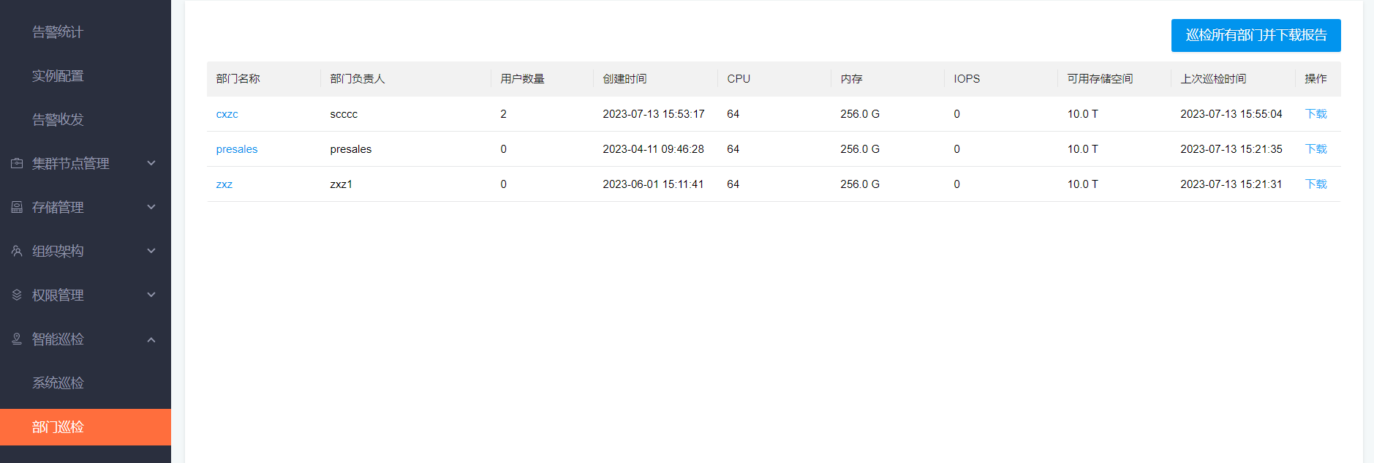

平台管理
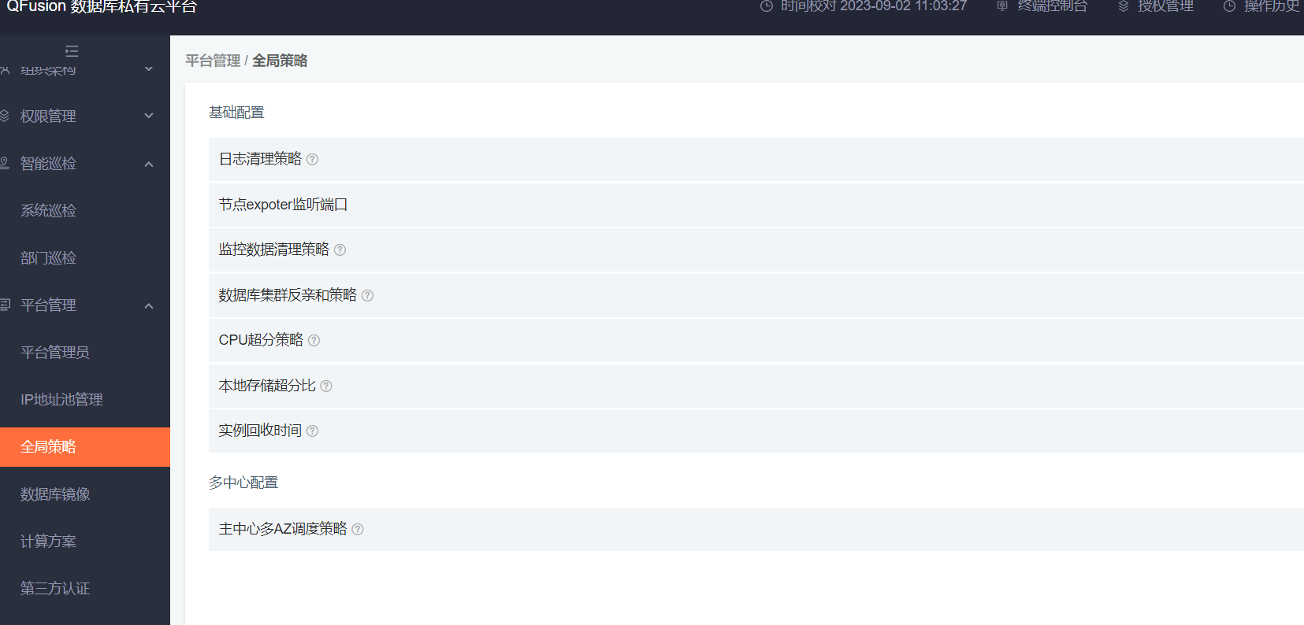
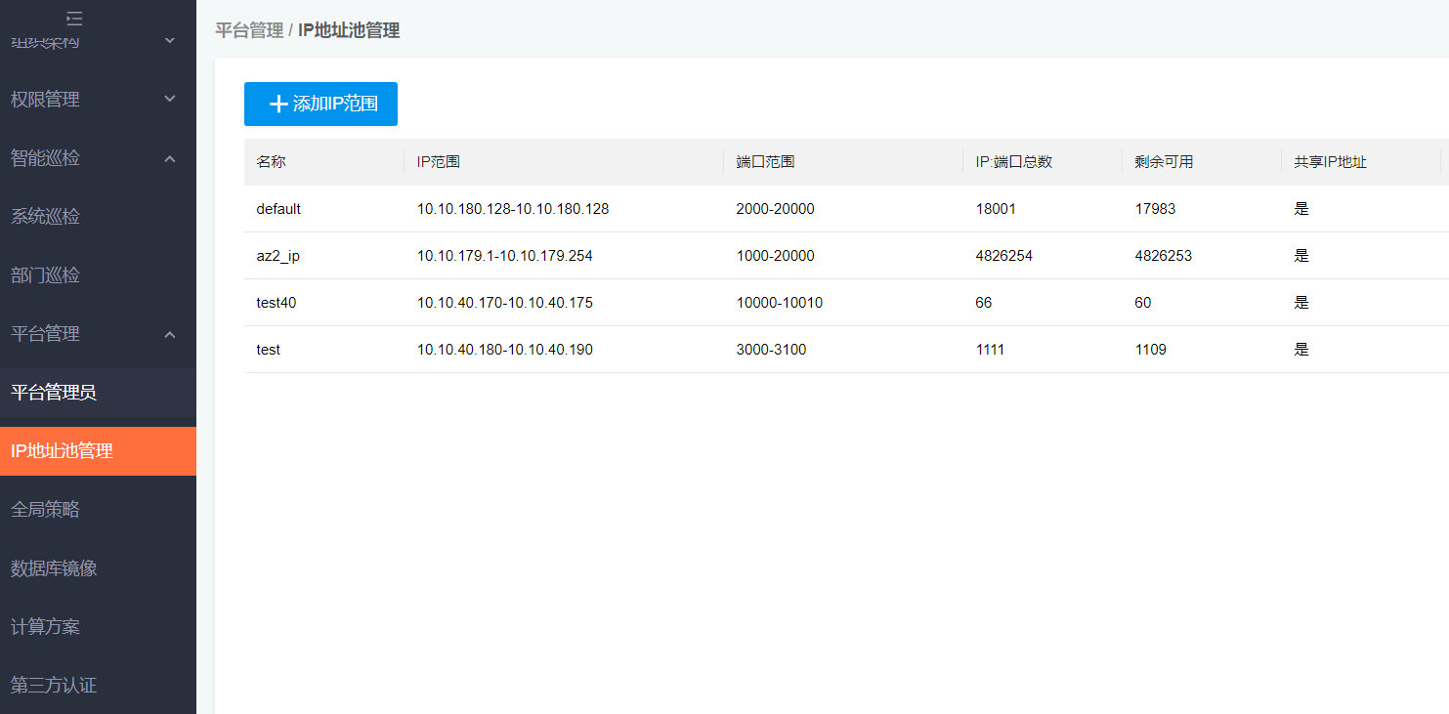

数据库创建、监控等截图（MySQL为例）
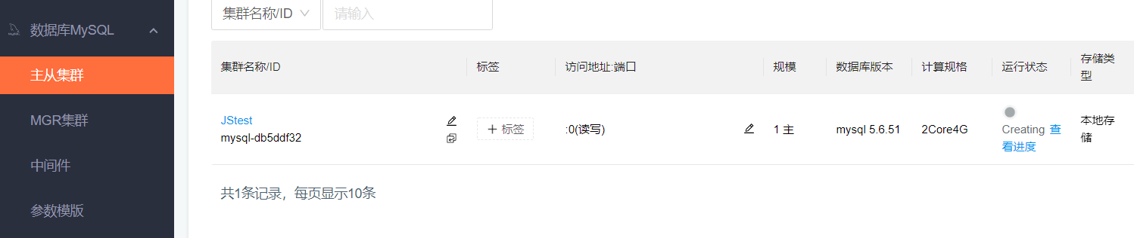
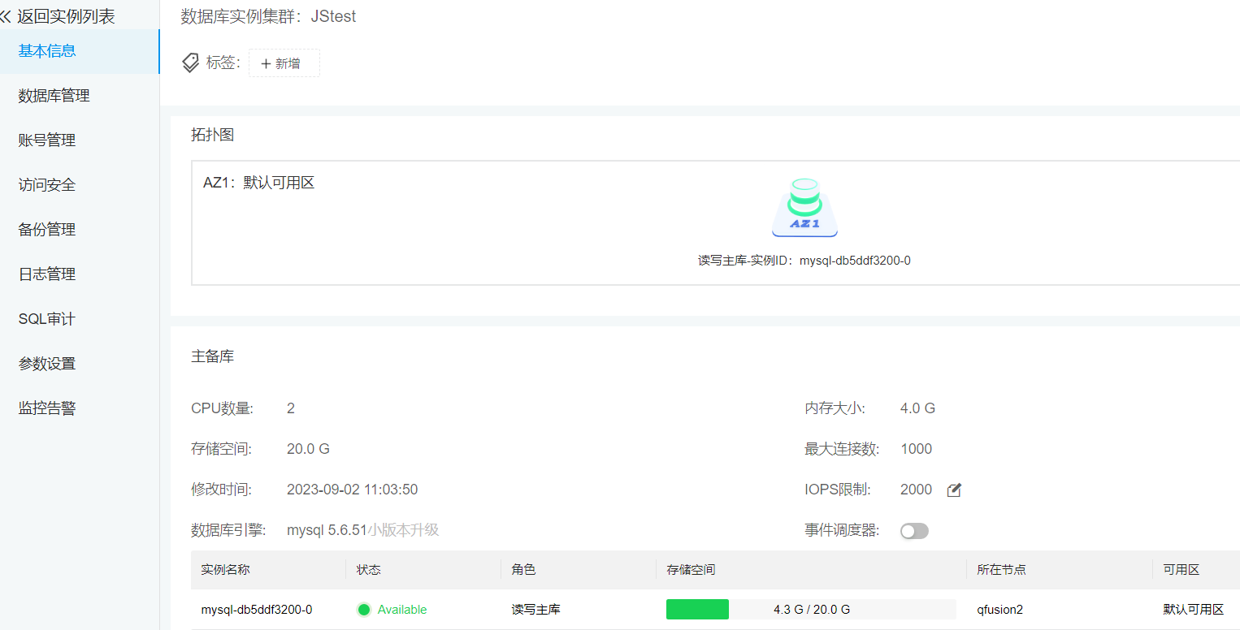
备份能力
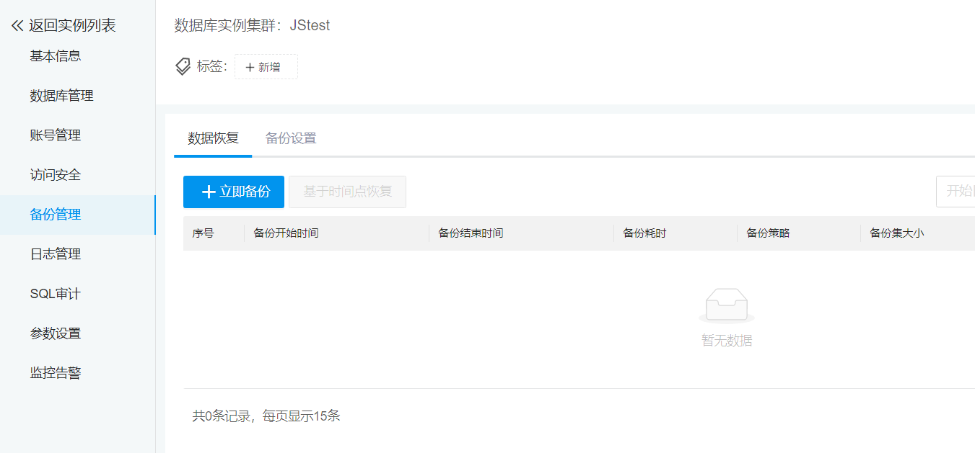
日志能力
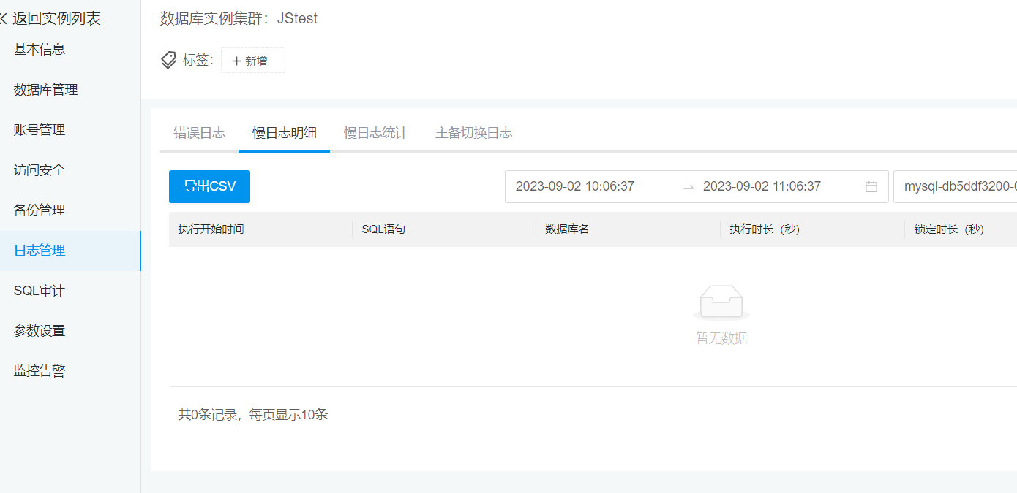
监控能力
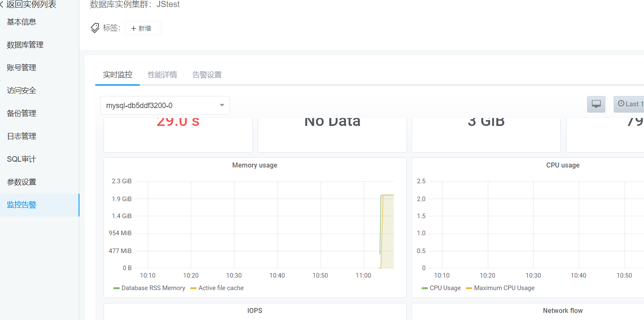

云原生数据库平台优势总结
- 云原生特点
- 基于云原生理念设计，可轻松实现与不同云基础设备资源兼容，快速提供数据库RDS服务
- 完整的数据库私有云架构
- 可实现SQLServer、Oracle、Mysql、Redis、TiDB、达梦等多数据库的创建、使用、调整、监控、回收可以做到整个流程可控，实现IT资源的全生命周期管理。
- 双重高可用架构
- 在依托IaaS底层的计算层、网络层、存储层全冗余的架构设计，实现计算层、互联层、存储层无单点故障的同时。在数据库PaaS层又具备了数据库实例级别的高可用主、备容灾能力，数据库实例支持多1主多从多备部署，主备数据库实时自动秒级接管，整体RDS平台可用性可达“5个9”。
- 灵活的扩展性
- 如果是计、存分离的架构，可支持独立扩容计算节点、存储资源，或者同时进行扩容。如果是计、存融合的架构，可同时进行计算、存储的同步扩容。
- 在底层计算、存储运行资源层面，无论采用任何一种IaaS平台和标准的x86服务器，容器化原生的分布式特性均能快速的进行在线的弹性扩容，支持读性能可定制。
- 在数据库实例级别可快速进行数据库集群实例的扩容，当数据库读压力增大以后，可以增加读库，进行数据库读写分离，读性能可线性扩展。
- 数据库支持一键扩展和一键缩减，读性能伸缩性强。
- 简化运维
- 在数据库私有云中，数据库性能可以被集中监控和管理。通过将平台管理软件可对运行在平台上的SQLServer、Oracle和Mysql、TiDB、Redis等各类数据库进行有效的统一运维监控和资源限制，降低运维成本，提高业务的连续性。
- 被集成能力
- 平台具有标准的API服务接口，可与第三方云管理平台，实现统一门户集中管理，包括用户、计费、监控等功能对接。
- 高性能
- 经过深度与主流IaaS厂商的适配和优化，RDS数据库平台能充分发挥IaaS资源计算与存储的性能，在实现统一监控管理运维外，还能保证数据库的性能。
- 高效、低成本交付模式
- 平台建设软硬件投入成本低，一键安装部署极其简单。
- 专业的数据库平台技术服务团队，实现对数据库平台的整体搭建和后续统一的服务支持
- 快速响应，定期巡检，保证系统的长期稳定运行
- 灵活的部署形态
- 基于云原生架构的数据库解决方案，是云计算中PaaS层的产品，能够部署支持多样的部署形态，可以是物理机裸金属环境的部署，也可以几乎所有IaaS基础架构之上部署，另外也支持在任意公有云或混合云的容器云平台上进行部署。
- 可移植性和持续交付能力
平台基于容器化的“镜像一次构建，可以到处运行”的特点，可轻松进行跨平台性迁移。同时使用构建开发、测试、生产环境变得简单和统一，为企业应用快速跌代持续交付提供数据库服务的基础支撑，具有CI/CD持

